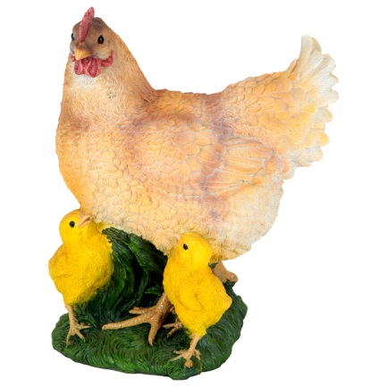
Занимаемся дома!
III. Музыкальные минутки-карантинки.
Младший возраст.
Задачи:
- Развиваем интерес к музыке;
- Развиваем ритмичность;
- Учим петь простейшие песенки вместе с взрослыми;
- Развиваем эмоциональность и коммуникативность.
- Поздороваемся с курочкой и цыплятами.
- Здравствуй, курочка! Здравствуйте, цыплятки!
Спросим. Что умеют цыплята?
Пока ещё они маленькие, и ничего не умеют.
Покажем, как мы умеем танцевать?

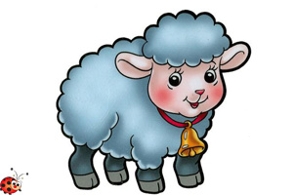
https://www.youtube.com/watch?time_continue=14&v=IIecgx7Dtws&feature=emb_logo
- Поработаем пальчиками. «Овечка»

Пальчиковая гимнастика.
«Овечка»
На лугу стоят овечки. Указательные пальчики приложить к
голове (сделать ушки) покачать головой
Шерсть закручена в колечки Поочерёдно соединять с большим пальчиком
указательный, средний, безымянный и мизинец.
Выполнять обеими руками.
А играют для овечек Имитировать игру на дудочке.
На свирели человечек.
Повторим несколько раз.
- Послушаем песенку!
https://www.youtube.com/watch?time_continue=19&v=WJsRdjMeVBE&feature=emb_logo
- Учим песенку вместе с мамой.

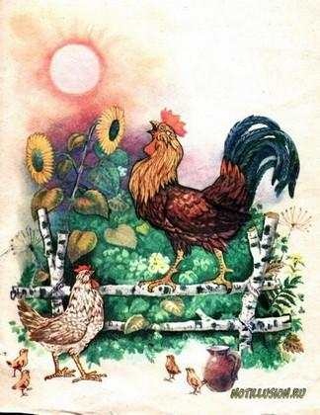
- Вспомним знакомую песенку.
https://www.youtube.com/watch?v=8t6PinqDe14
До встречи! До свидания, курочка!
До свидания, цыплята!
До свидания Друзья!!!
Раскраска. 